Gwybodaeth am lynnoedd Cymru

‘llynnoedd mwyn Killarney yn Iwerddon’

Mae llynnoedd yn gallu bod yn brydferth iawn. Mae llynnoedd Cymru’n denu twristiaid o bob rhan o’r byd. Ond faint rydyn ni’n ei wybod am ein llynnoedd ni ein hunain?
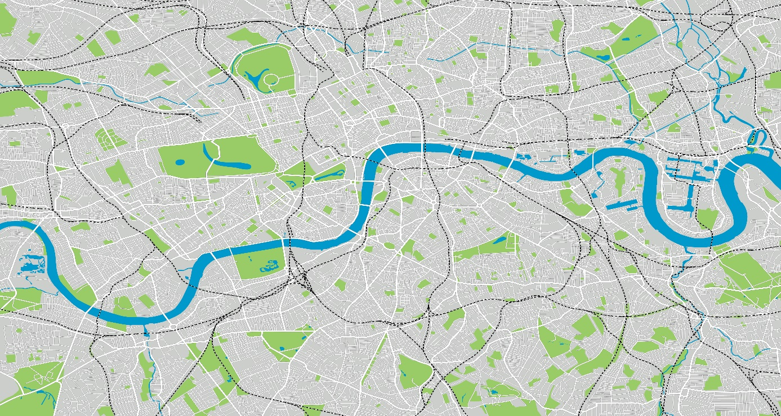
Wyddoch chi mai hen ystyr y gair ‘llyn’ oedd ‘afon’?

Yr un ‘llyn’ sydd yn y gair Llundain, ac mae’r ‘dain’ yn dod o’r hen air ‘din’ yn golygu lle roedd pobl yn byw gyda’i gilydd. Mae i’w weld yn y gair ‘dinas’ heddiw.

Felly, enw Cymraeg yw Llundain. Daeth y Rhufeiniaid a’i newid i Londonium.

- Beth yw enw llyn naturiol mwyaf Cymru? (Llyn Tegid neu Llyn y Bala)
- Beth yw enw’r llyn a foddwyd yn Nhryweryn i gyflenwi dŵr i Lerpwl? (Llyn Celyn)
- Chwedl am beth sy’n gysylltiedig â Llyn y Fan Fach? (Merch yn dod o’r llyn)
- Mae Llyn Nantlle Uchaf yn gysylltiedig â chwedl am ferch o’r enw...? (Blodeuwedd)

Wedi i chi ddod o hyd i’r atebion, beth am i chi ddewis un llyn, a dod i ddarganfod mwy amdano?
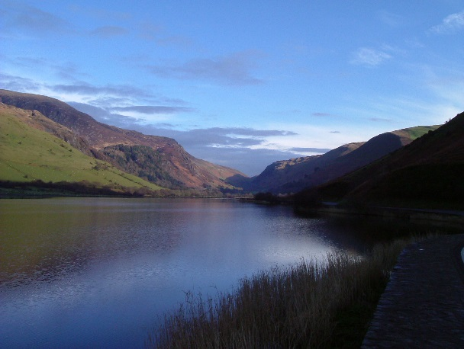

Cyfle i gasglu a chofnodi data
e.e. arwynebedd y lynnoedd, poblogaeth y gwahanol fannau, nifer y tai
ac yna ei gyflwyno a’i ddadansoddi

Llyn Tal-y-llyn, neu Llyn Mwyngil

